Nama : Azriel FachrulRezy  
NIM : 201011401824  
No. Reg : 1502830101-85  
Kelompok : 8  
Ruang : Jalak

Kasus 1 - Membangun jaringan kantor agar lebih fleksibel, terutama dalam akuntan

1. Rancangan jaringan

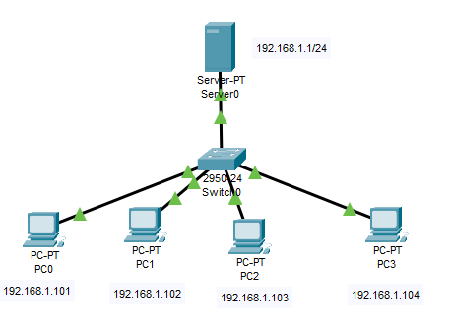

IP address:

Server : 192.168.1.1/24

Pc 1 : 192.168.1.101

Pc 2 : 192.168.1.102

Pc 3 : 192.168.1.103

Pc 4 : 192.168.1.104

1. Jadwal pengumpulan data

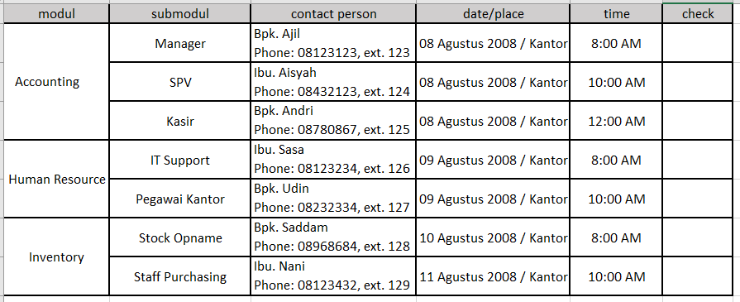

1. Survei lapangan

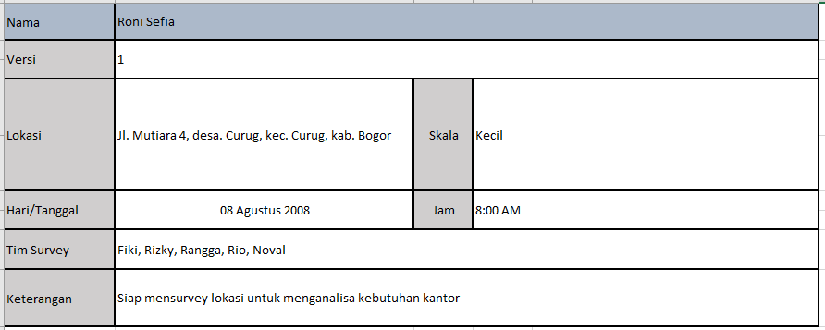

1. User requirement

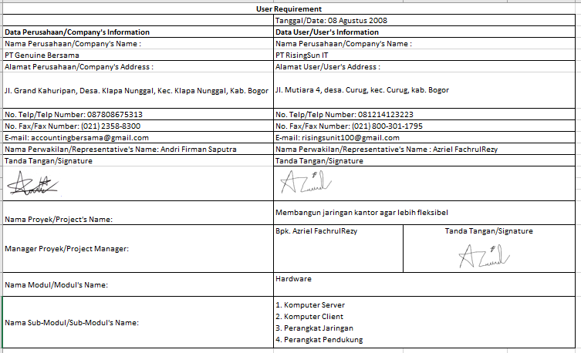

1. Unit

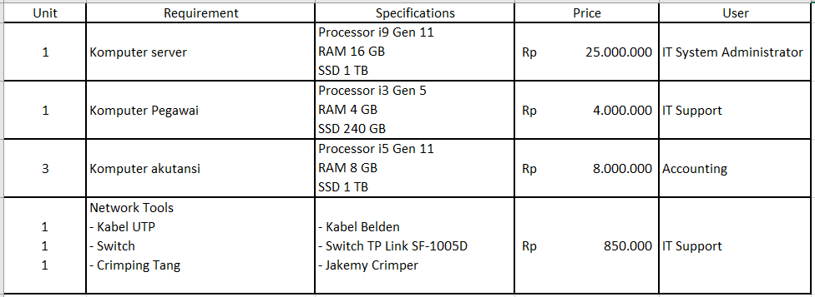

1. Analisis Kebutuhan Perangkat (AKP)

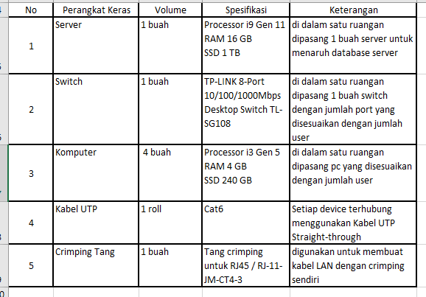

1. Rencana Anggaran Biaya (RAB)

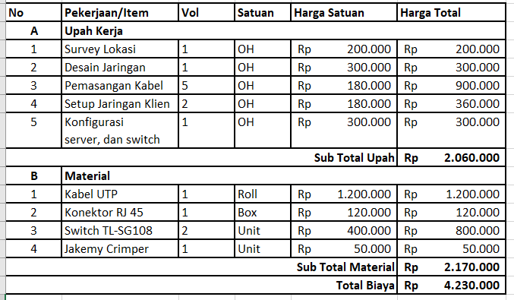

1. Pengembangan untuk masa yang akan datang

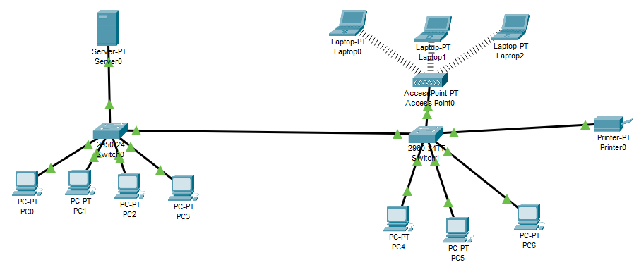

Jika ada penambahan ruangan agar lebih baik memasang access point untuk wireless device dan switch untuk komputer jika diperlukan, serta sebuah printer Bersama.